Plan van Aanpak

TrafficLights

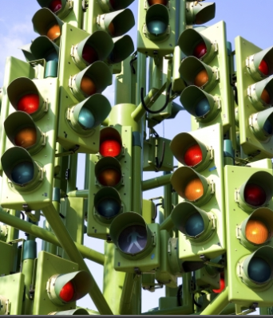

Leereenheid: TrafficLights BT1

Versienummer: 0.1

Auteur(s): Cody Strijbosch

# Versiebeheer

|  |  |  |  |
| --- | --- | --- | --- |
| Datum | Versie | Wijziging | Wie |
| 21-6-2017 | 0.1 | - | Cody Strijbosch |
|  |  |  |  |
|  |  |  |  |

# Inhoudsopgave

Versiebeheer 2

Inhoudsopgave 3

Inleiding 4

Achtergrond 4

Doelstelling 4

Opdracht 4

Projectactiviteiten 4

Projectgrenzen en randvoorwaarden 4

Producten 4

Kwaliteit 5

Projectorganisatie 5

Planning 5

Akkoord leidinggevende/Projectleider 5

# Inleiding

Dit document geeft in een kort overzicht weer hoe ik, als opdrachtnemer, deze opdracht ga aanpakken. Ik zal duidelijk maken met welke middelen ik ga werken en wat de doorlooptijd is voor dit project.

Het doel van dit project is om een stoplichten systeem te ontwerpen en realiseren voor een Arduino-embedded platform. Deze wordt op plaatsen gebruikt waar momenteel geen andere verkeersoplossing voor handen ligt.

# Achtergrond

Ik ben werkzaam bij Buro TrafficControl als junior software developer. TrafficControl werkt voor de gemeente en maakt stoplicht systemen, waaronder ik TrafficLights maak. De opdrachtgever is Thibault Zegers. Ik heb elke vrijdag een “update” gesprek.

# Doelstelling

Het doel van het systeem is, om een stoplichtensysteem te maken dat kan worden ingezet als er geen andere verkeersoplossing is. Waardoor er weer een normale tijdelijke verkeersregeling is.

# Opdracht

Het eindresultaat word een arduino-embedded platform. Er word een Arduino met werkende led lichten als simulatie van stoplichten geleverd. Als er op een knop word gedrukt om over te steken, moeten de andere stoplichten op rood gaan en het oversteeklicht op groen.

# Projectactiviteiten

Ik heb activiteiten zoals:

* Documenten maken die bij het project horen;
* Afspraken maken en die nakomen met de opdrachtgever;’
* Arduino-embedded platform programmeren en aanleggen/maken.

Ik schrijf het programma zelf en laat het testen door anderen voordat ik het oplever.

# Projectgrenzen en randvoorwaarden

Het project duur maximaal 5 weken (1cyclus). Ik bepaal zelf de tijd onder schooltijd in. Er zijn tot nu toe geen onmogelijkheden in het project.

# Producten

De producten die ik ga opleveren in het project zijn:

* Plan van aanpak
* Opdracht bevestiging
* Technisch ontwerp
* Functioneel ontwerp
* Arduino-embedded platform

# Kwaliteit

Hoe ik er voor ga zorgen dat het product van kwaliteit beschikt: laten testen door andere studenten, als die mensen bugs of fouten tegenkomen zal ik die oplossen indien er prioriteit bij is. Hoe ik alles netjes inlever: ik ga alles nog een keer langs van wat ik af moet hebben, ook ga ik met de opdrachtgever alle datums netjes afspreken en opschrijven.

# Projectorganisatie

Mijn functies zijn:

* Programmeur
* Ontwerper
* Tester
* Leidinggevende
* Beheerder

Mijn opdrachtgever is bekend met onze afspraken en van hem verwacht ik dat hij onze afspraken na komt, net zoals ik dat van mijzelf verwacht.

# Planning

Zie bijlage strokenplanning.

# Akkoord leidinggevende/Projectleider

|  |  |
| --- | --- |
| Naam |  |
| Datum |  |
| Handtekening |  |